五华县“数字财政”建设工作简报

（第8期）

财政局“数字财政”专班 2021年4月3日

五华县举行“数字政府”公共财政综合管理
平台系统上线启动仪式

4月3日上午，按照省财政厅、市财政局的统一部署，五华县举行“数字政府”公共财政综合管理平台系统上线启动仪式，标志着我县在智慧型、服务型财政的建设道路上迈出了一大步，实现了预算管理“业务一体化，数据一朵云，监管一盘棋”的总目标。县长朱少辉、副县长张裕，县府办主任陈群添出席了系统上线仪式。
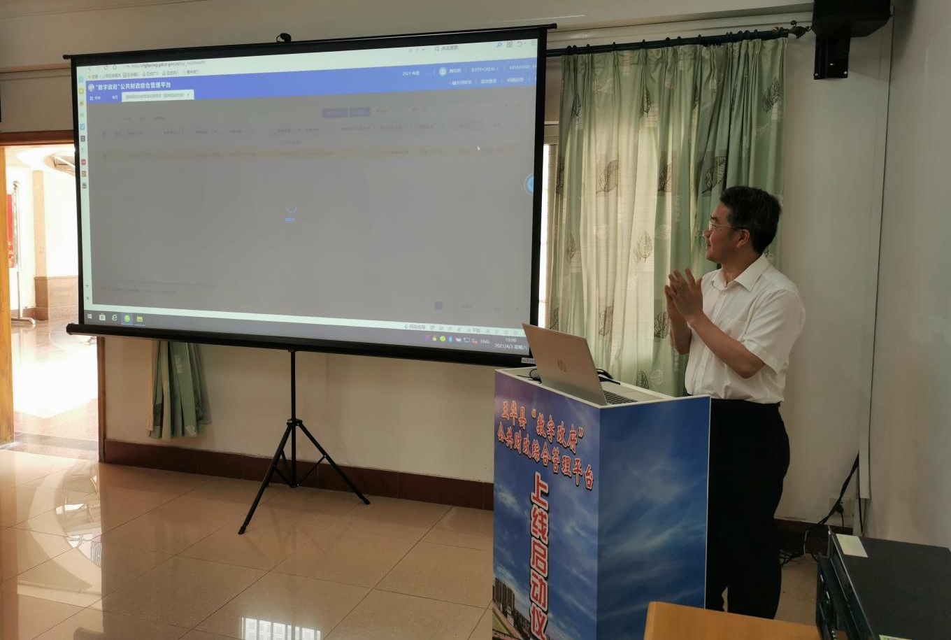
在仪式上，朱少辉县长指出，此次“数字政府”公共财政综合管理平台系统顺利上线，标志着我县财政“放管服”改革取得新突破，财政信息化建设水平迈上新台阶，对进一步推动财政工作提质增效和政府治理能力水平提升具有重要意义。朱少辉县长强调，财政部门要继续做好系统应用和管理工作，一是要积极主动适应“数字财政”系统上线带来的变化，落实系统上线后的推广使用、运维保障等工作，确保后续财政资金拨付、预算管理等工作能够顺利进行。二是要加强培训和业务指导，主动服务、靠前指导，组织预算单位认真学习使用新系统，提高运用系统的熟练度和水平，确保“数字财政”系统平稳运行。三是主动研究、磨合新系统，把“数字财政”数据大集中打造为“全县一盘棋”统筹资金资源的重要抓手，做实做细做精项目库，实现对预算的全方位、全过程、全链条的监督和全生命周期管理，为我县经济社会发展做出更大贡献。
2020年底以来，五华县财政局紧紧围绕省、市财政部门关于“数字财政”建设有关工作部署，以“最高站位、最优方案、最强保障”迅速谋划制定我县上线实施方案。通过成立领导小组、抽调业务骨干组成专班进行集中脱产办公，组织各预算单位财会人员进行业务培训等方式，做足做细前期准备工作、加强运维保障，确保系统如期顺利上线运行。
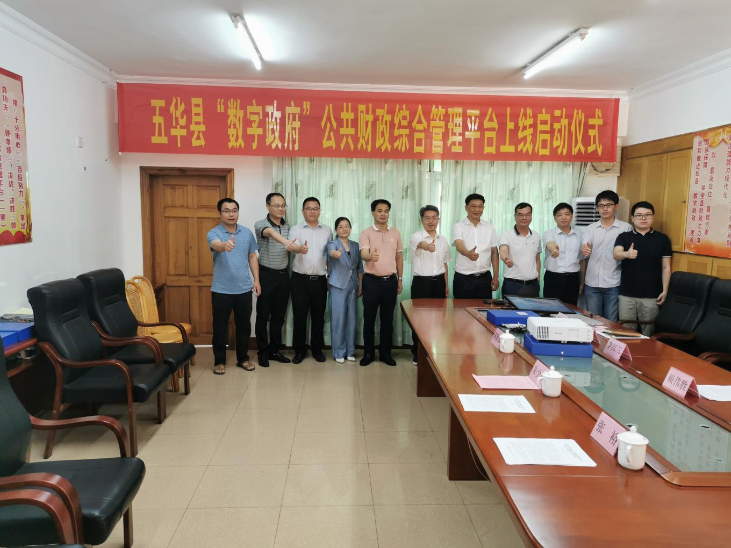
新系统上线后，全县预算调整将受到严格约束，实现项目、资金和绩效目标的实时动态跟踪监控，有效增强财政监督力度，全面提升我县预算管理的科学化和精准化水平。

分送：五华县财政局“数字财政”领导小组成员、业务组、技术组、
各股室、下属各单位。
抄送：梅州市“数字财政”工作专班、张裕副县长
“数字财政”工作领导小组办公室 2021年4月3日印发

